PROYECTO FINAL DE GRADO – COSTURAS CON MIMO WEB VUE/DJANGO/POSTGRES –
MANUAL DE USUARIO

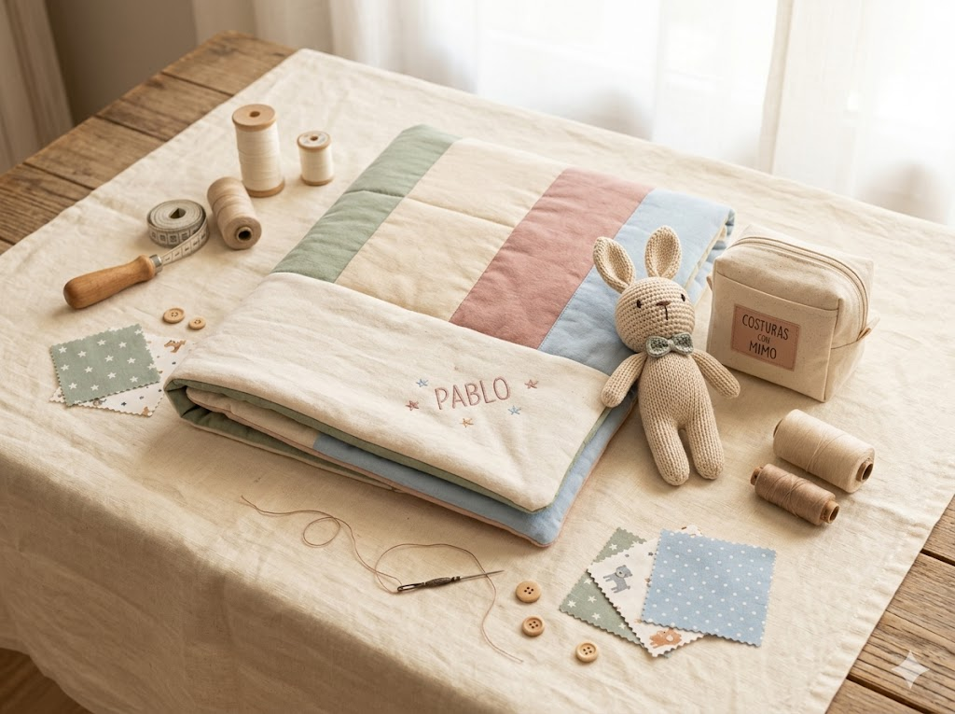

Alumno: Pablo Díaz Diez
Profesor: Jose María Herrero
Fecha: 07/04/2026
2º Desarrollo de Aplicaciones Multiplataforma

Índice
1. Introducción al manual 4
1.1 Propósito del documento 4
1.2 Requisitos de acceso (Navegador e Internet) 4
2. Entorno del Cliente (Usuario) 4
2.1 Registro e inicio de sesión 5
2.2 Navegación por la tienda 7
2.3 Crear un encargo personalizado 8
2.4 Carrito y procedimiento de pago 9
2.5 Perfil de Usuario 11
2.6 Página de Contacto 13
2.7 Pantallas de Error 14
3. Entorno de Administración (Panel de Control) 16
3.1 Acceso al Dashboard 16
3.2 Gestión Productos/Categorías/Tejidos 16
3.3 Gestión de Pedidos 19
3.4 Resumen y estadísticas 20

Índice de ilustraciones
Ilustración 1 Ventana Login 5
Ilustración 2 Ventana Registro 6
Ilustración 3 Catalogo + Filtros 7
Ilustración 4 Details producto 8
Ilustración 5 Encargo personalizado 9
Ilustración 6 Carrito de la compra 10
Ilustración 7 Stripe 10
Ilustración 8 Pago exitoso 11
Ilustración 9 Perfil 12
Ilustración 10 Correo Informativo 12
Ilustración 11 Página de Contacto 14
Ilustración 12 Error 404 15
Ilustración 13 Error 403 15
Ilustración 14 Dashboard 16
Ilustración 15 Gestión productos y categorías 17
Ilustración 16 Gestión Telas 18
Ilustración 17 Cambiar estado pedido 19
Ilustración 18 Recibo del pedido 20

Introducción al manual

Propósito del documento

He preparado este manual para enseñar cómo se usa la web que le he montado a mi prima para su negocio ("Costuras con Mimo"). Este documento sirve para dos cosas muy claras: por un lado, para que las clientas vean lo fácil que es registrarse y hacer un encargo personalizado sin dificultades; y por otro, para que el usuario administrador(los artesanos) sepa cómo usar su panel de control privado para gestionar los pedidos, subir fotos de telas nuevas y llevar su negocio al día.

Requisitos de acceso (Navegador e Internet)

Como es una página web moderna, no hay que instalar ningún programa raro ni descargarse nada. Para que cualquier clienta o mi prima pueda entrar a la tienda, solo hace falta:
- Un móvil, una tablet o un ordenador que tenga conexión a Internet, ya que al ser responsive no importa el dispositivo desde el que accedas.
- Un navegador web normal y corriente, a gusto del usuario.

Entorno del Cliente (Usuario)

Esta es la parte pública, el escaparate. Aquí explico cómo ven la web los clientes de mi prima cuando entran a ver el catálogo o a comprar algo.

Registro e inicio de sesión
Para poder comprar algo o guardarlo en el carrito, las clientas tienen que hacerse una cuenta, es decir si no has iniciado sesión, no podrás ni añadir un producto al carrito, ni crear un encargo personalizado. Así los usuarios administradores saben a dónde tiene que mandar el paquete.
- Para registrarse: Le dan al botón " Iniciar sesión" que está arriba a la derecha. Como son nuevos usuarios, pinchan abajo donde dice "Regístrate aquí". El sistema les pide un usuario, su email, la dirección de su casa y una contraseña. Le he metido un comprobador en tiempo real para que, si escriben mal el email o ponen una contraseña muy corta, les avise antes de enviar nada.
- Para acceder: Una vez registradas, meten su usuario y contraseña. Si todo está correcto, el botón de arriba cambia y les saluda por su nombre (ej. " Hola, Laura").

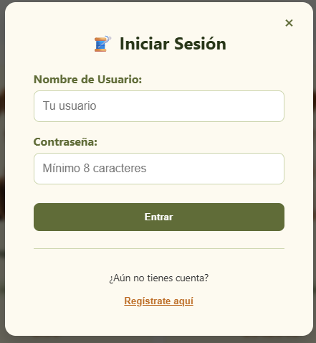
Ilustración 1 Ventana Login

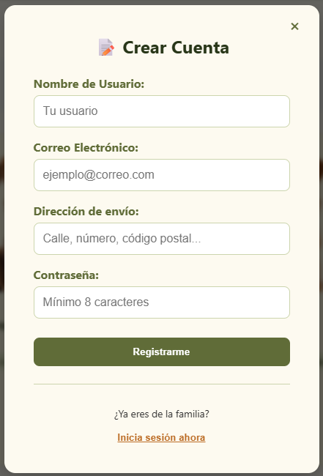
Ilustración 2 Ventana Registro

Navegación por la tienda
La página de "Inicio" es el catálogo donde salen todos los productos que la tienda tiene en stock. Para que las clientas no pierdan el foco buscando, he añadido una barra de herramientas arriba:

- Tienen unos desplegables para filtrar por categoría (por ejemplo, si solo quieren ver "Accesorios Bebé").
- Tienen un buscador rápido para escribir el nombre de un producto y encontrarlo fácilmente.
- Si le dan a "Ver detalles" en la foto de cualquier artículo, se abre la ficha completa para ver el precio y añadirlo a la cesta.

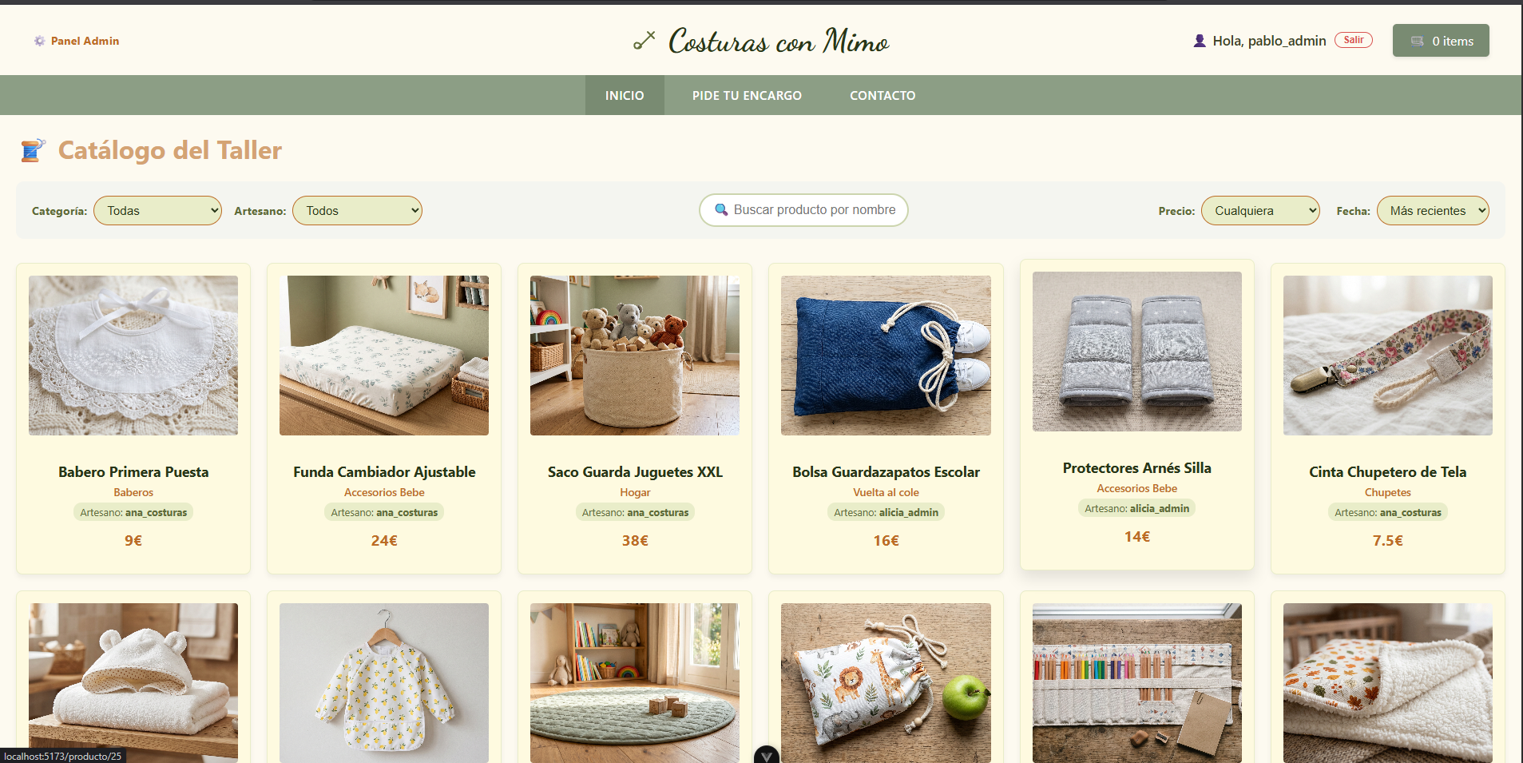
Ilustración 3 Catalogo + Filtros

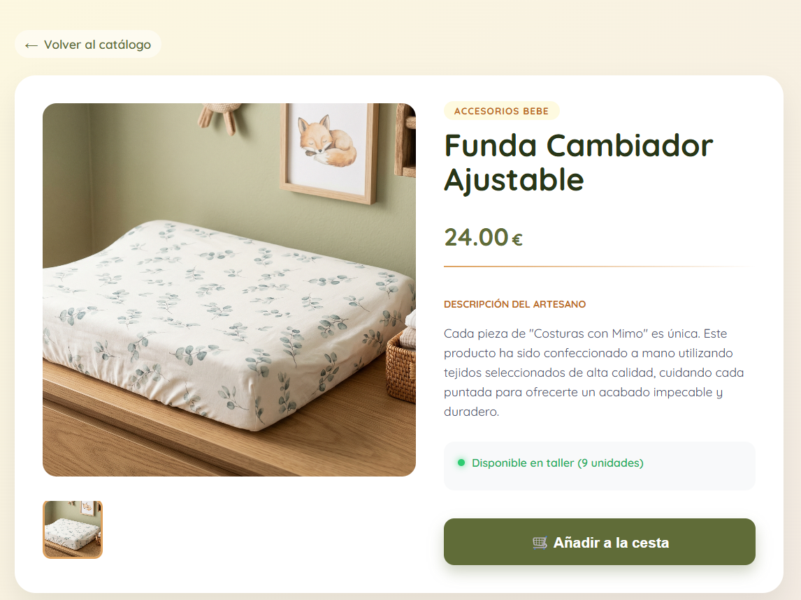
Ilustración 4 Details producto

Crear un encargo personalizado
Esta es la parte en donde la página web va a ser diferencial respecto a otros negocios de venta online, ya que normalmente el nivel de customización que te puedes encontrar es prácticamente nulo, en cambio en este negocio vas a poder optar a crear un producto a tu antojo, ya que podrás elegir entre las diferentes categorías y tejidos con los que contamos, para poder acceder a este panel, deberemos de ir a la pestaña "PIDE TU ENCARGO" en el menú verde. Y los pasos para hacer un encargo serían los siguientes:
- Primero, elige qué producto quiere que le hagamos (ej. Mochila Guardería).
- Luego, la web le enseña todas las fotos de las telas y estampados que hay físicamente en el taller en ese momento. La clienta pincha en su tela favorita.
- Por último, hay un cajón de texto para escribir el nombre del niño o niña si quiere que se borde. Le da a "Añadir a la cesta" y listo, el pedido se guarda con todos sus detalles.

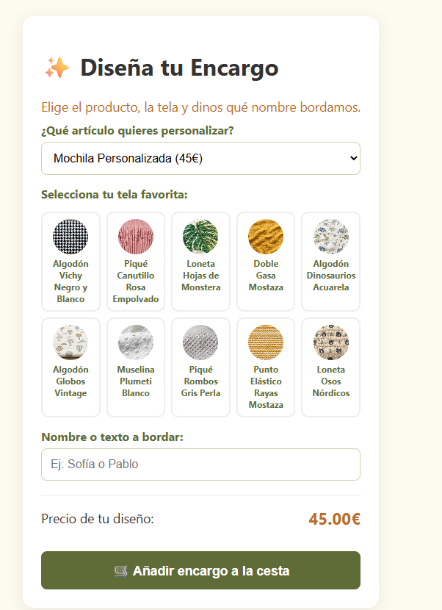
Ilustración 5 Encargo personalizado

Carrito y procedimiento de pago
Arriba a la derecha está el típico icono del carrito con un globito que avisa de cuántas cosas llevas.
- Al entrar, la clienta ve su lista, puede sumar o restar cantidades o borrar cosas si se han equivocado. La web le calcula el total sola.
- A la hora de pagar: Cuando le da a "Pagar", la web la manda al sistema de pago seguro de Stripe. Yo no guardo los datos de las tarjetas de nadie en mi base de datos, de eso se encarga Stripe que es seguro. Si la tarjeta pasa, sale una pantalla verde de "¡Pago realizado con éxito!" y el carrito se queda vacío.

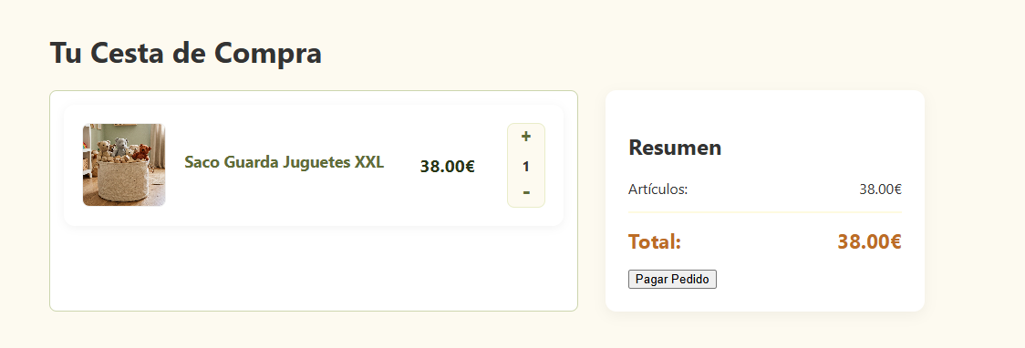
Ilustración 6 Carrito de la compra

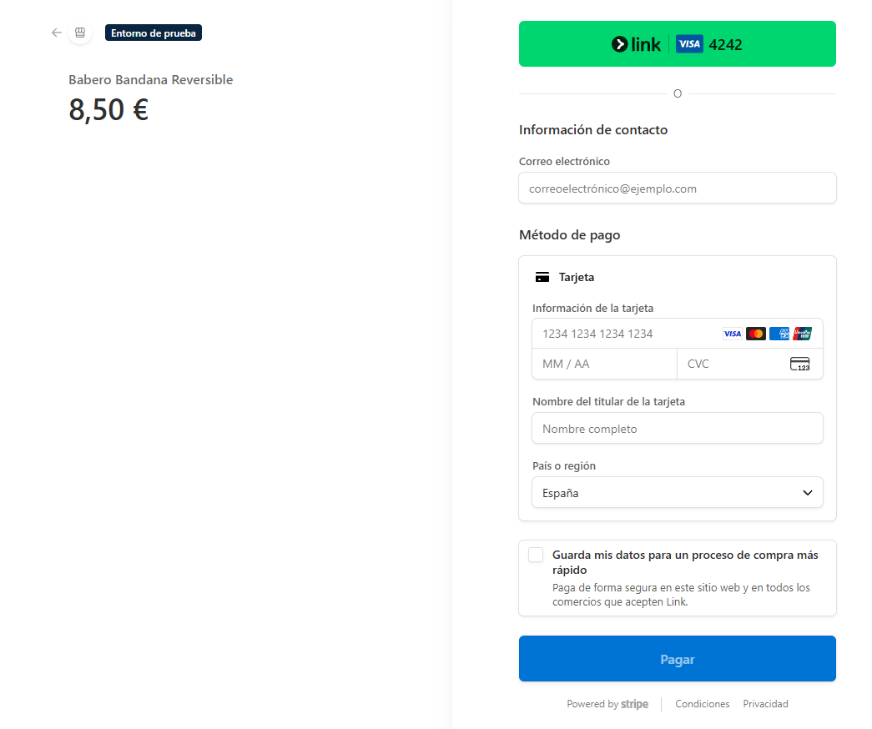
Ilustración 7 Stripe

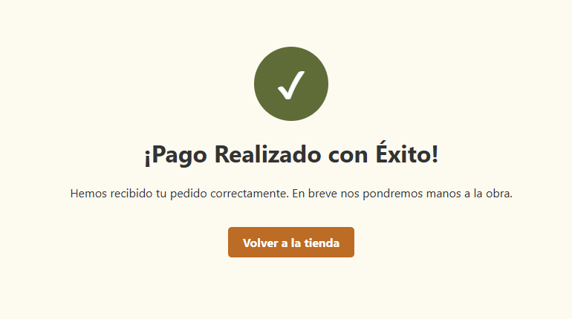
Ilustración 8 Pago exitoso

Perfil de Usuario
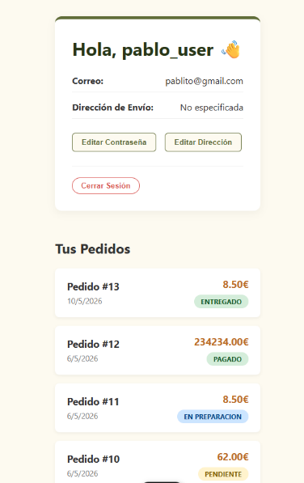
Si la clienta hace clic en su nombre arriba, se va a su "Área Personal". Esta parte la programé para que las clientas dejen de preguntarle por Instagram "¿cómo va mi pedido?". Aquí les sale una lista con todas las cosas que han comprado, la fecha, el precio y el Estado en tiempo real. Si mi prima lo tiene a medias, a la clienta le sale una etiqueta azul que dice "EN PREPARACIÓN". Y si pinchan en el pedido, pueden ver el recibo para recordar qué tela eligieron, también he añadido una función a partir de MailTrap para que cada vez que se haga una modificación en el pedido, se mande un correo avisando al comprador del estado de su pedido.
Ilustración 9 Detalles User

Ilustración 10 Perfil

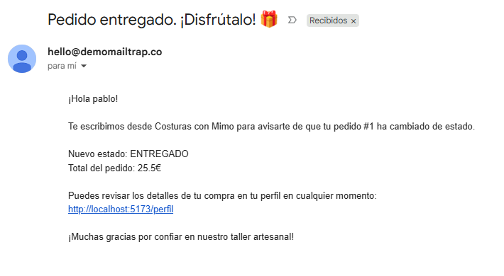
Ilustración 11 Correo Informativo

Página de Contacto
He querido que esta página sea algo más que un simple formulario. Es el rincón donde explico a quién va dirigido todo esto y cuál es la filosofía de mi prima al coser.
- A quién va dirigido: Principalmente a personas que huyen de lo industrial y buscan algo con identidad propia para sus bebés o para hacer un regalo que de verdad emocione.
- Nuestra filosofía: Aquí dejo claro que en Costuras con Mimo no se va con prisa; se trabaja con calma y con materiales de primera. Es el resumen de lo que significa el trabajo hecho a mano.
- Enlace a Instagram: Como sé que muchas clientas vienen de redes sociales, he puesto un botón directo que te lleva a su perfil de Instagram. Así pueden seguir viendo los trabajos que sube a diario y ver que detrás de la web hay una artesana de verdad.
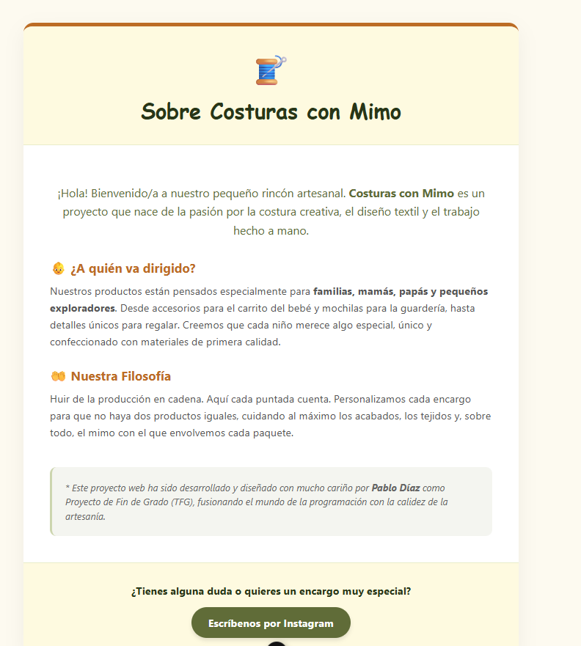
Ilustración 12 Página de Contacto

Pantallas de Error
He hecho que la web sea a prueba de fallos con un par de pantallas especiales:
- Error 404: Si una clienta intenta buscar una página que no existe o entra a un producto que mi prima ya ha borrado, en vez de romperse la web, les sale una pantalla simpática que dice "¡Ups! Nos hemos quedado sin hilo..." y un botón para volver a la tienda.
- Error 403: Si a alguien se le ocurre la idea de intentar entrar al panel de administración escribiendo /admin en el navegador, el sistema los frena en seco y les saca una pantalla de "Entrada restringida", avisando de que esa zona es solo para el personal del taller.

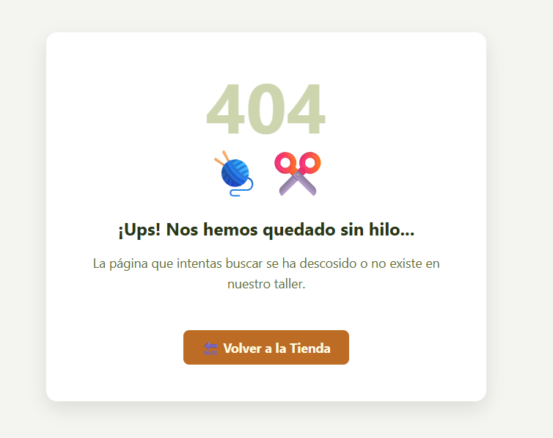
Ilustración 13 Error 404
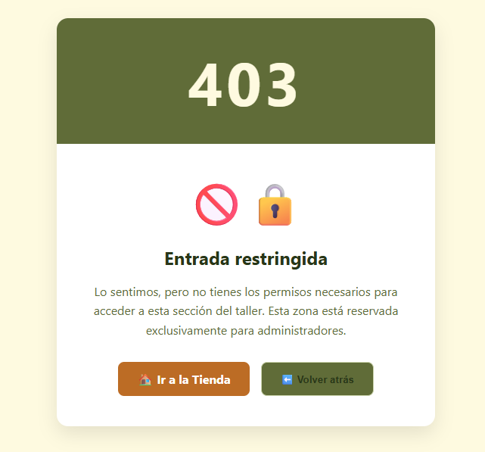
Ilustración 14 Error 403

Entorno de Administración (Panel de Control)

Acceso al Dashboard
Obviamente no puede entrar cualquiera. El administrador tiene que iniciar sesión con su cuenta especial de administradora. Cuando el sistema detecta que es ella, le aparece un botón arriba que dice "Panel Admin". Al pinchar ahí, la web pública desaparece y se le abre a pantalla completa su Dashboard (el panel de control). Se lo he diseñado para que sea rápido y sin distracciones.
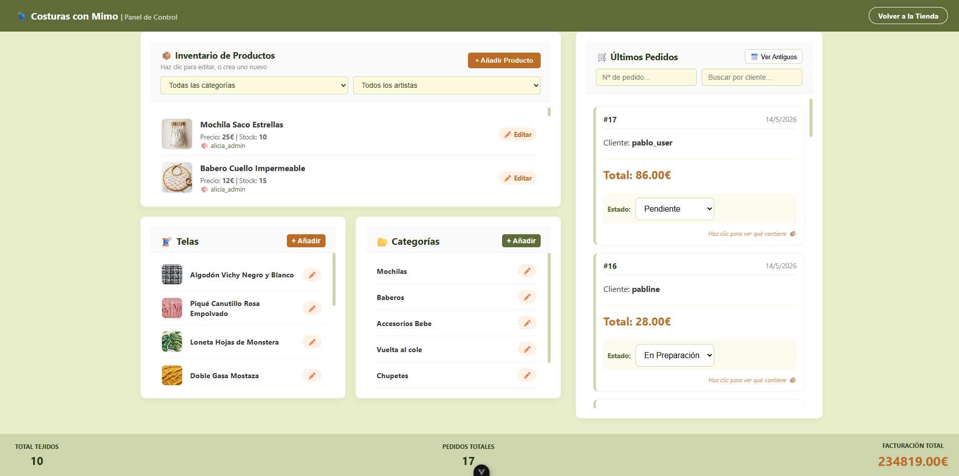
Ilustración 15 Dashboard

Gestión Productos/Categorías/Tejidos
En la columna de la izquierda tiene su almacén virtual.
- Puede pulsar en "Añadir Categoría", "Añadir Producto" o "Añadir Tejido".
- Si se ha añadido un nuevo rollo de tela en almacén, solo tiene que darle a añadir tejido, subirle una foto con el móvil, ponerle el nombre (ej. "Algodón estrellas") y ya sale automáticamente en la web para que los clientes la elijan en sus encargos.
- También puede pinchar en cualquier producto de la lista, darle a "Editar" y cambiarle el precio o decirle a la web que le quedan menos unidades de stock. Tarda dos segundos.

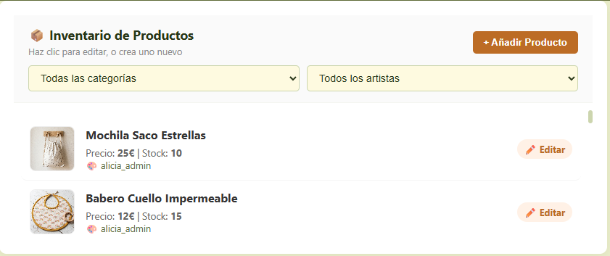
Ilustración 16 Gestión productos

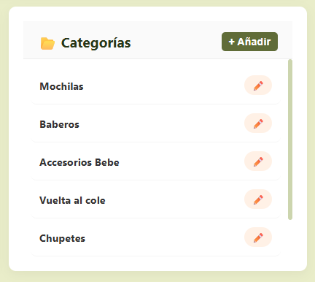
Ilustración 17 Gestión de Categorías

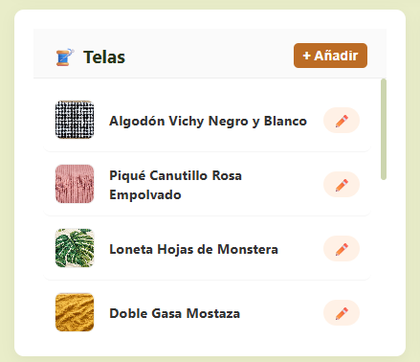
Ilustración 18 Gestión Telas

Gestión de Pedidos
En la columna de la derecha está su día a día: las ventas ("Últimos Pedidos").
- Le sale una lista con todos los pedidos que han hecho las clientas, ordenados por fecha. Puede buscar por el nombre de la clienta si necesita encontrar uno rápido.
- Lo más importante (El estado): Cada tarjeta de pedido tiene un desplegable, que es el estado del pedido, por ejemplo "En Preparación". Cuando se lleve a Correos, se actualizará y pasará a poner en "Enviado”.
- Si hace clic encima del pedido, se le abre el recibo. Así no tienen que recordar que tenía cada pedido y puede comprobarlo fácilmente.

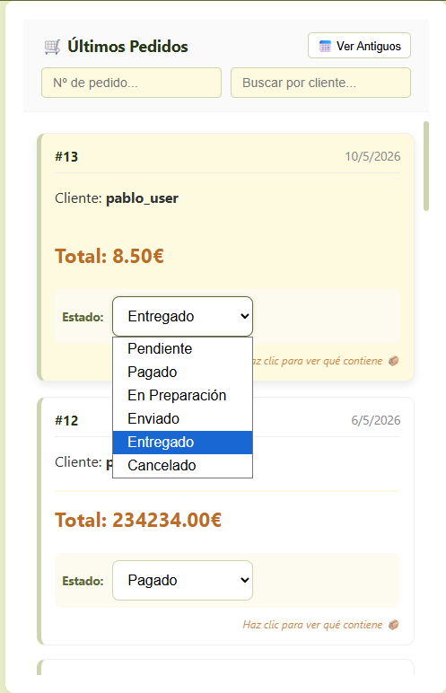
Ilustración 19 Cambiar estado pedido
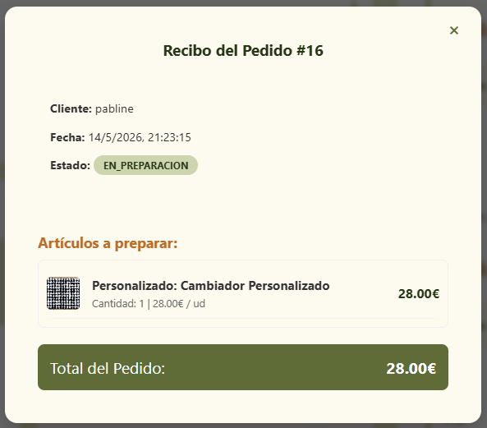
Ilustración 20 Recibo del pedido

Resumen y estadísticas
Por último, en la barra de abajo del todo, le he puesto un mini resumen de cómo va el negocio. La web le calcula sola cuántas telas hay activas en el catálogo, cuántos pedidos históricos le han hecho y el dinero total que lleva facturado. Así sabe si el mes va bien de un solo vistazo.

